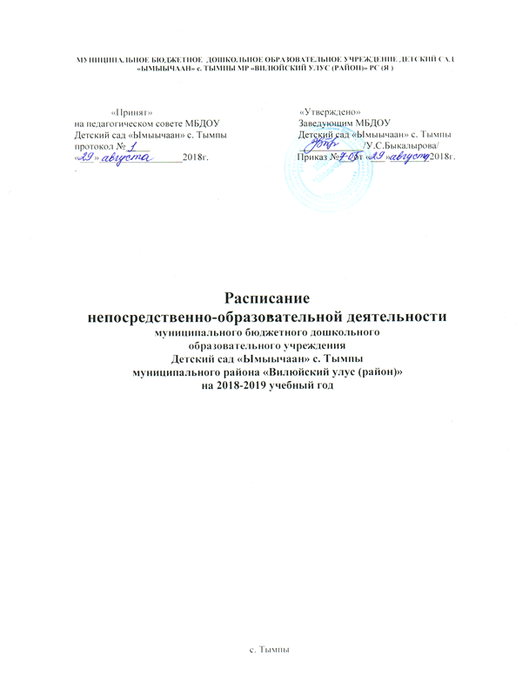

Обязательная часть (ОЧ) – 60%,
часть формируемая участниками образовательных отношений (ФЧ) – 40%

Время |  | Понедельник | Вторник | Среда | Четверг | Пятница
1-я ранняя группа
Продолжительность игр-занятий – 10 мин.
Дневная нагрузка – 20 мин.
1-я  пол.  дня | 10.00 – 10.09 | Ознакомление с окружающим миром (ОЧ/ФЧ) | Развитие речи (ОЧ) | Музыка (ОЧ) | Музыка (ФЧ) | Развитие речи (ФЧ)
2-я  пол.  дня | 15.15 – 15.24 | Лепка (ОЧ/ФЧ) | Физическая  культура (ОЧ) | Физическая  культура (ОЧ) | Развитие речи (ФЧ) | Рисование (ОЧ)
2-я ранняя группа
Продолжительность НОД – 10 мин.
Дневная нагрузка – 20 мин.
1-я  пол.  дня | 10.21 – 10.30 | Ознакомление с окружающим миром (ОЧ/ФЧ) | Развитие речи (ОЧ) | Музыка (ОЧ) | Музыка (ФЧ) | Развитие речи (ФЧ)
2-я  пол.  дня | 15.36 – 15.45 | Лепка (ОЧ/ФЧ) | Физическая  культура (ОЧ) | Физическая  культура (ОЧ) | Физическая  культура (ФЧ) | Рисование (ОЧ)
Младшая группа
Продолжительность НОД – 15 минут
Дневная нагрузка –30 мин.
1-я  пол.  дня | 09.30 – 09.45 | Ознакомление с окружающим миром (ОЧ/ФЧ) | Формирование элементарных математических представлений (ОЧ/ФЧ) | Музыка (ОЧ) | Развитие речи (ОЧ/ФЧ) | Рисование (ОЧ/ФЧ)
 | 10.15 – 10.30 | Физическая культура (ФЧ) | Физическая культура (ОЧ) | Физическая культура (ОЧ) | Лепка/Аппликация  (чередуются через неделю) (ОЧ) | Музыка (ФЧ)
Средняя группа
Продолжительность НОД – 20 минут
Дневная нагрузка – 40 мин.
1-я  пол.  дня | 09.50 – 10.10 | Ознакомление с окружающим миром (ОЧ/ФЧ)/ | Формирование элементарных математических представлений (ОЧ/ФЧ) | Аппликация/Лепка (чередуются через неделю) (ОЧ) | Развитие речи (ОЧ/ФЧ) | Музыка (ФЧ)
 | 10.35 – 10.55 | Физическая культура (ФЧ) | Физическая культура (ОЧ) | Физическая культура (ОЧ) | Музыка (ОЧ) | Рисование (ОЧ
Старшая группа
Продолжительность НОД – 25 минут
Дневная нагрузка – 40 мин. и 70 мин
1-я  пол.  дня | 09.10 – 09.35 | Ознакомление с окружающим миром (ОЧ/ФЧ) | Формирование элементарных математических представлений (ОЧ/ФЧ) | Развитие речи (ОЧ) | Рисование (ОЧ) | Развитие речи (ФЧ)
 | 10.15 – 10.35 | Музыка (ФЧ) | Музыка (ОЧ) | Физическая культура (ОЧ) | Физическая культура (ФЧ) | Познавательно-исследовательская деятельность (ОЧ)
2-я  пол.  дня | 15.00 – 15.25 | Обучение русскому языку (ФЧ) | Физическая культура (ОЧ) | Чтение художественной литературы (ФЧ) | Лепка /Аппликация  (чередуются через неделю) (ОЧ) | Рисование (ОЧ)
Подготовительная группа
Продолжительность НОД – 30 минут
Дневная нагрузка – 90мин. и 120 мин
1-я  пол.  дня | 09.40 – 10.10 | Ознакомление с окружающим миром (ОЧ/ФЧ) | Формирование элементарных математических представлений (ОЧ) | Формирование элементарных математических представлений (ФЧ) | Развитие речи (ОЧ) | Познавательно-исследовательская деятельность (ОЧ/ФЧ)
 | 10.40 – 11.10 | Лепка/Аппликация  (чередуются через неделю) (ОЧ) | Музыка (ОЧ) | Физическая культура (ОЧ) | Физическая культура (ОЧ) | Музыка (ОЧ)
2-я  пол.  дня | 15.30 – 16.00 | Развитие речи (ФЧ) | Физическая культура (ФЧ) | Обучение русскому языку (ФЧ) | Обучение русскому языку (ФЧ) | Рисование (ОЧ)
 | 16.15 -16.45 |  |  | Рисование (ОЧ) | Чтение художественной литературы (ФЧ)

Дополнительное образование.

№ | Название кружков | Руководитель | Количество занятий в неделю | Группа | Количество занятий в год
1 | «Сулусчаан» | Чирикова М.Н. | 2 | Старшая и подготовительная группа | 66
2 | «Лего-мастер» | Павлова С.А. | 1 | подготовительная группа | 36
3 | «Остуоруйа5а айан» | Еремеева М.А. | 2 | Старшая и подготовительная группа | 66

